קלט: מספר בין 3 ל-5.

יוצרים גרף דה-ברוין.

צומת i = ייצוג בינארי של מספר. (n קטן זה מה שמקבלים)

אם i התחיל ב-0 והצומת הבא מסתיים ב-0, זו בדיוק הכפלה ב-2. אם הצומת הבא מסתיים ב-1, זו בדיוק הכפלה ב-2 ותוספת 1.

פעולת ה-exchange מוגדרת על ידי שני הביטים האחרונים.

מקבלים n-1 ביטים ומבצעים exchange.

שלב הבא

לא עובדים על ה-UPP המתקבל מ-exchange.

על כל הגרפים שנעבוד עליהם צריכה להיות התכונה: כל קשת בגרף נמצאת על מבנה הרביעייה 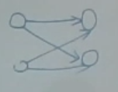 וזהו מבנה יחיד שהיא נמצאת עליו.

בדה ברוין עם n=4 שיש 16 צמתים יש 8 מבנים כאלו.

ברגע שביצענו exchange יחיד **איבדנו את תכונת הרביעייה**.

עבור n=3 יש רק שתי אפשרויות לחילופים (גרף דה-ברוין).

מהגרף אחרי ה-exchange יוצרים את גרף הקשתות.

(לכל גרף בו לכל צומת דרגת כניסה = יציאה = 2, מתקיימת תכונת הרביעייה).

יש למצוא את כל הפירוקים של גרף הקשתות:

* למצוא קודם פירוק אחד. הפירוק שמתחילים איתו הוא הפירוק בו בטבלת האמת חצי עליון של טבלת האמת הוא 0 והחצי התחתון 1.

פירוק = קבוצת מעגלים זרים בצמתים המכסה את הגרף.

* בהינתן פירוק, איך מוצאים את כל האחרים? בעזרת תכונת הרביעייה.

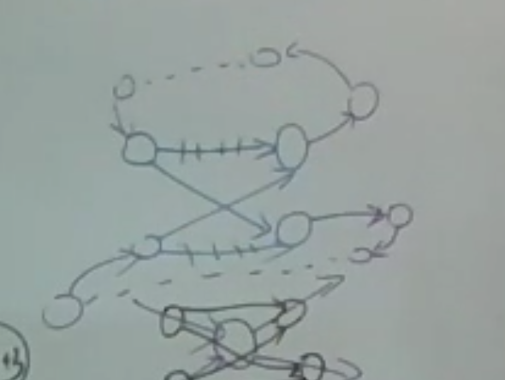

לכל צומת מוצאים את המבנה שלו (רביעיית הצמתים והקשתות).

מספר הפירוקים השונים = .

הפעולה: לאתר את כל הרביעיות (עבור n=4 יש 8).

ברור שכל צומת ישתתף בשתי רביעיות: אלו שנכנסים אליו ואלו שיוצאים ממנו.

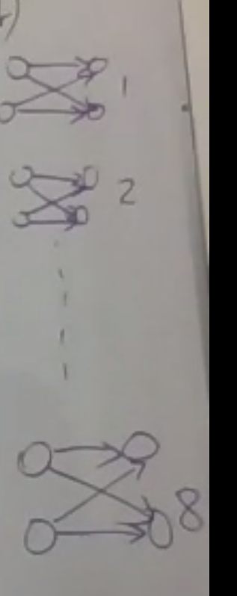

*כל צומת מופיע פעם אחת בצד שמאל ופעם אחת בימין.*

***מומלץ למצוא את הפירוק הפשוט קודם.***

*בכל רביעייה משתתפים בפירוק או האלכסונים או המקבילים.*

*לקיחת של כל זוג (מקביל או אלכסון) מגדירה פירוק.*

*יש פירוקים מסויימים שיהיה בהם מעגל אחד בלבד.*

*דרישות:*

1. *כמה פירוקים יש בהם מעגל אחד בדיוק? (אף הגרף הוא דה-ברוין, כמה סדרות דה-ברוין יש?)*
2. *לכל אורך k. כמה מעגלים קיימים באורך k בכל הפירוקים (=בגרף)? (****לוודא שהמעגלים זרים****)*
3. *הצגה של הפירוקים –* 
   1. *אם מבקש את כל הפירוקים: מספר פירוק + כמה מעגלים יש מכל אורך.*
   2. *הדפסה של פירוקים ספציפיים (לא יותר מ-20 ביחד): מספר הפירוק + המעגלים בפירוק:*
      1. *איך מציירים מעגל? (label לכל קשת)*
      2. *רשימות המעגלים יהיו מסודרות לפי הערך הכי קטן בייצוג עשרוני*

*בדיקה: מקבלים גרף קשתות על גרף דה ברוין. מבצעים אלגוריתם פירוקים*